VEGYES FELVÁGOTT – 19.RÉSZ

A Félelem Nélkül - Autó és Motorsport magazin LEGÚJABB része már látható a Műsortárunkban és a YouTube csatornánkon is!

https://www.youtube.com/watch?v=Ap9Qxh8iyig

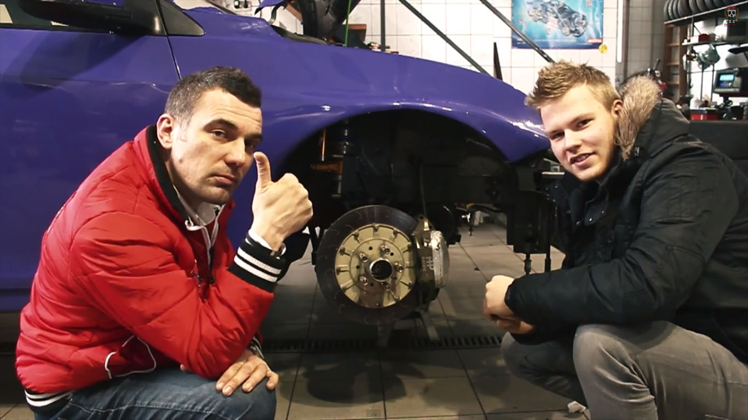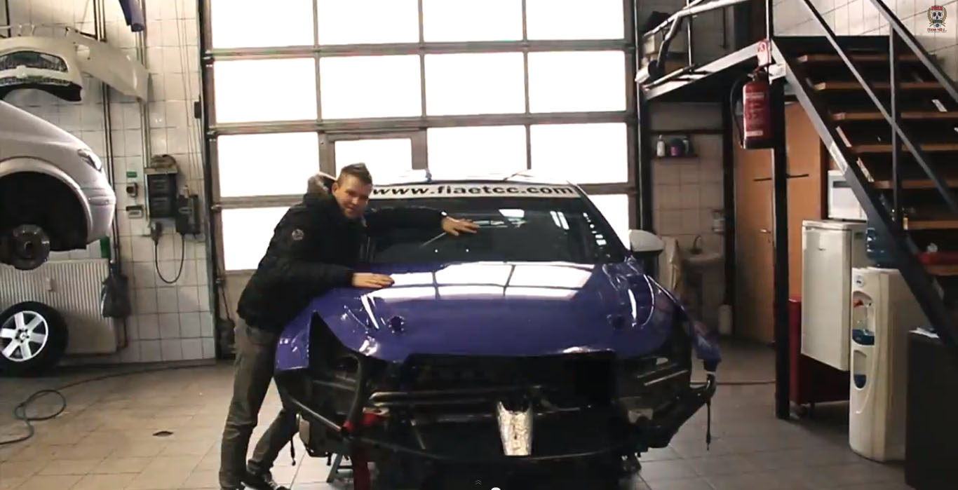

ADÁS -- Március 15. Szombat 11:35 DigiSport2 | Március 15. Szombat 22:55 DigiSport1

ELÉRHETŐSÉGEINK:
www.felelemnelkul.com
www.facebook.com/felelemnelkulmagazin
www.youtube.com/felelemnelkul

